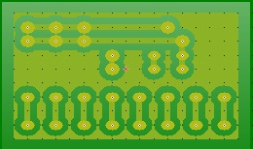**Cerradura con clave**

-Arduino uno

-LCD 16x2

-Bonton SMT 4 pin

-Resistencia 220 omhs

-Teclado matricial 4x4

**Carga o descarga (x2)**

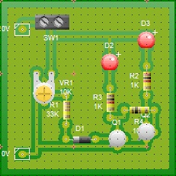-Preset 10k

-Resistencia 33k

-Diodo zener 7.5v

-2Transistores 2n3904

-2Resistencias 1k

-Resistencia 10k

-Led verde

-Led rojo

**Alarma Laser**

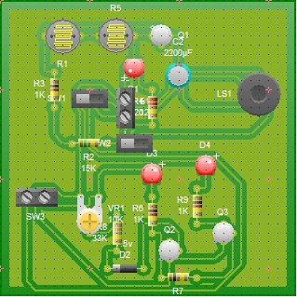-2Fotoresistencias

-Resistencia 1k

-Resistencia 15k

-Resistencia 220 ohms

-Led verde

-Transistor 2n2222a

-Capacitor electrolítico 2200 uf

-Buzzer

-2Interruptores SPDT

-2Laser

-Broche para batería

**Circuito de Emergencia**

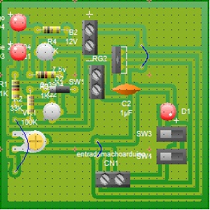Regulador 7805

Led verde

Capacitor 100nf

2 Interruptores SPDT

Plug 2.1mm macho

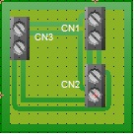**Hembra a Macho**

2Plugs 2.1mm Hembra

1Plug 2.1mm Macho

**Lista Completa**